
UNIVERSIDAD AUTÓNOMA METROPOLI-
TANA UNIDAD AZCAPOTZALCO
DIVISIÓN DE CIENCIAS BÁSICAS E IN-
GENIERÍA.

Nombre: Hector Fabian Zacate Galicia.

Matricula: 2153035791.

Carrera: Ingeniería en Computación.

Grupo: G302B.

Profesor: Oscar Alvarado Nava.

Proyecto de CPU de 4 instrucciones con lcd.
CPU de 4 instrucciones

Su funcionamiento de este cpu es cargar el dato al registro, moverlo, sumar y restar en base a unos códigos que hace que se activen esos funcionamiento que acabe de describir que son estos le llamaremos códigos de operación.

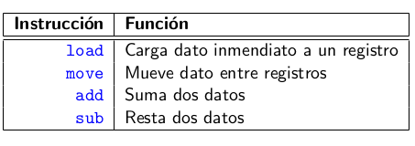

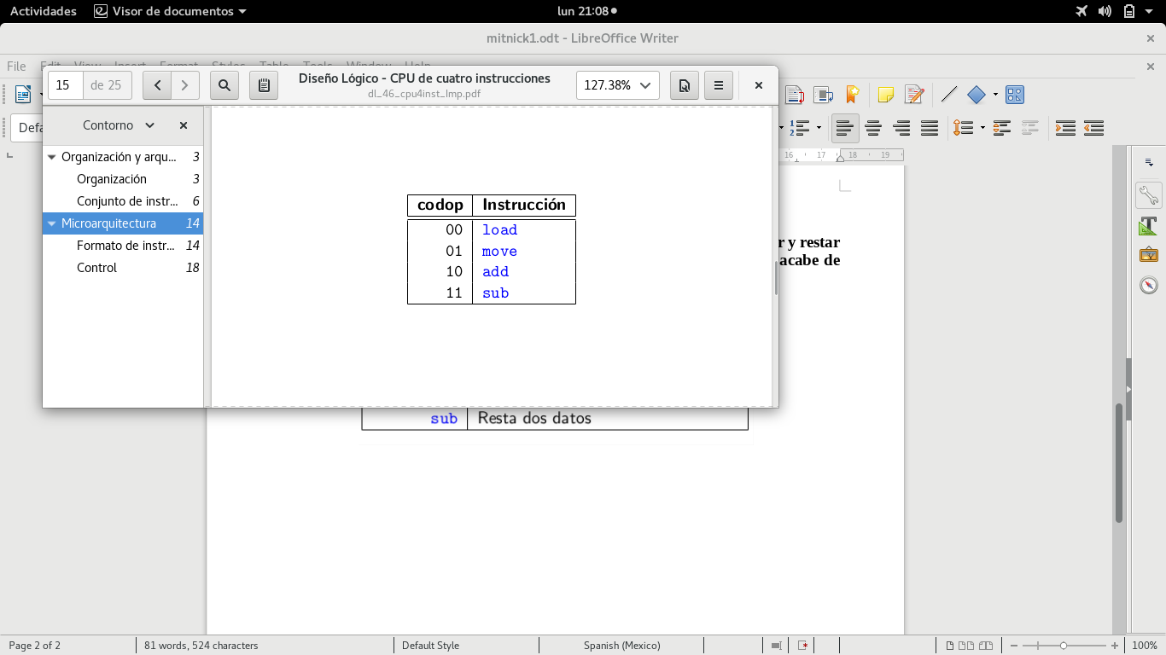

El desarrollo del CPU de 4 instrucciones se realizo partiendo de nuestro diagrama que vemos en la figura de abajo.
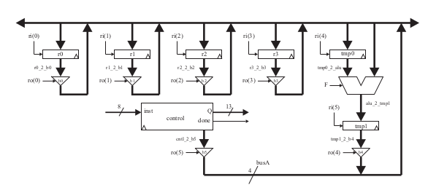

En el desarrollo del circuito para que obtenga las instrucciones de manera automatica lo que hize fue realizar una memoria de operaciones donde estan los codigos de operaciones. Otro circuito para el lcd para la salida que se va mostrar el cpu, lo que es nuestro cpu que va a ser el encargado de ver el control del flujo de datos que se van a dar y por ultimo nuestro circuito donde unimos nuestras piezas para ver el circuito ya funcional.

CPU
Para la realizacion de nuestro cpu nos basamos en el diagrama de estados que puede ver en la parte de abajo.
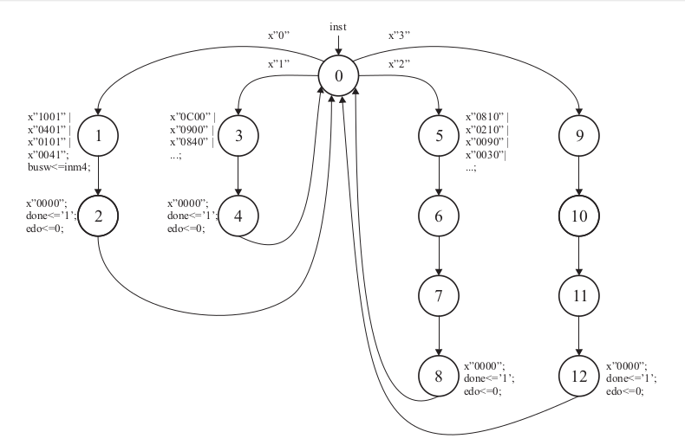

A continuacion se muestra el codigo para la realizacion del cpu la forma de abstraccion que utilizamos fue con un proceso.
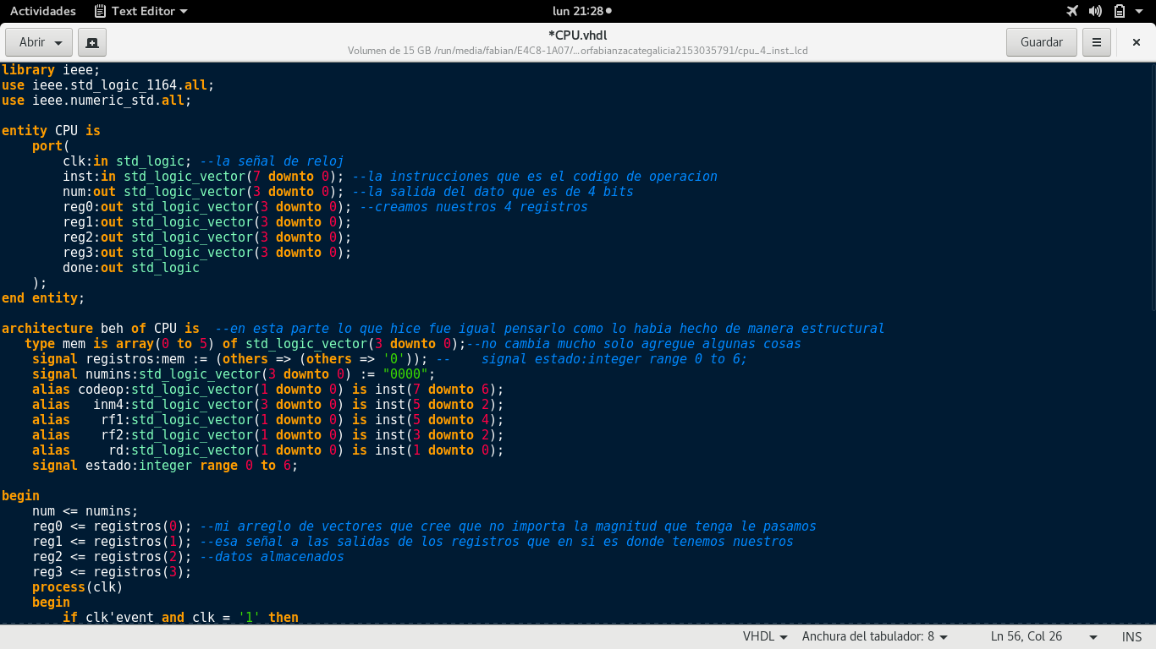
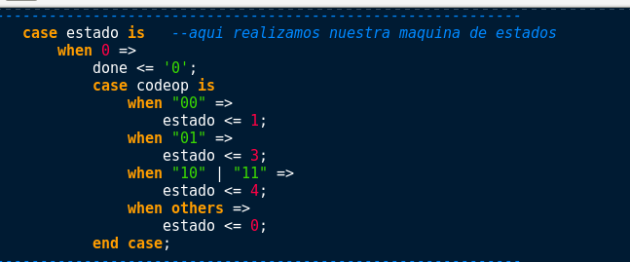

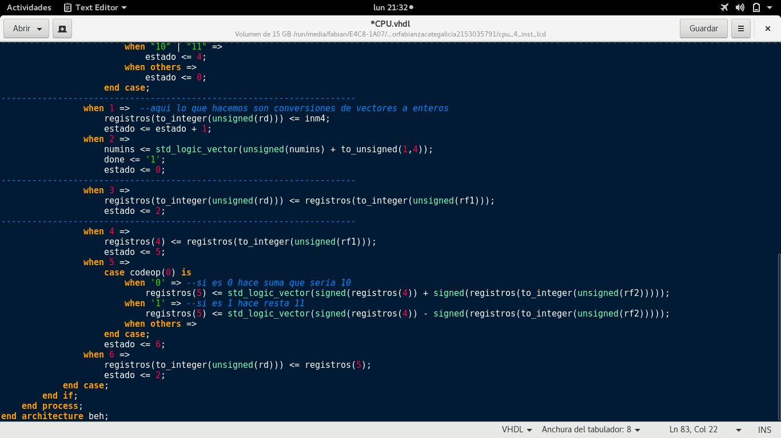
Observamos lo que es nuestra simulacion del cpu con el gtkwave

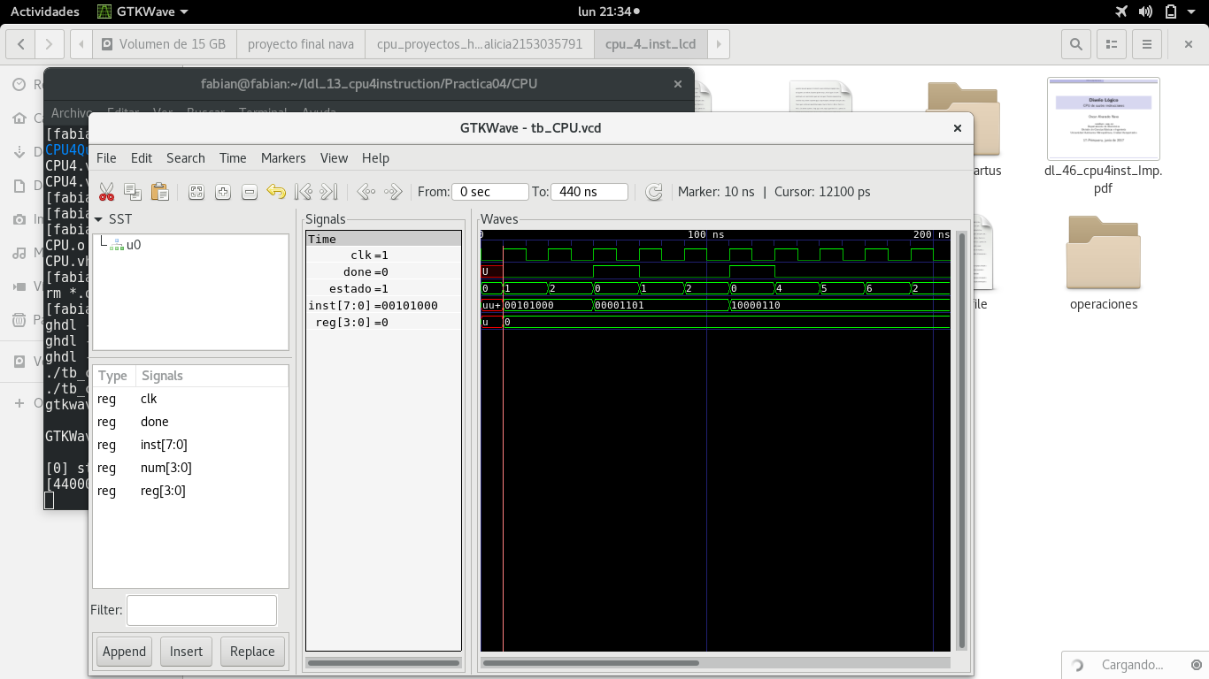

OPERACIONES
Este circuito se va a encargar de almacenar las operaciones con las que vamos a trabajar con el cpu en base a la figura que vimos arriba en la parte del codigo de operaciones. Tiene una señal en la cual se encargar de mandar la siguiente instruccion ya que no todas las instrucciones requieren la misma cantidad de ciclos de reloj.

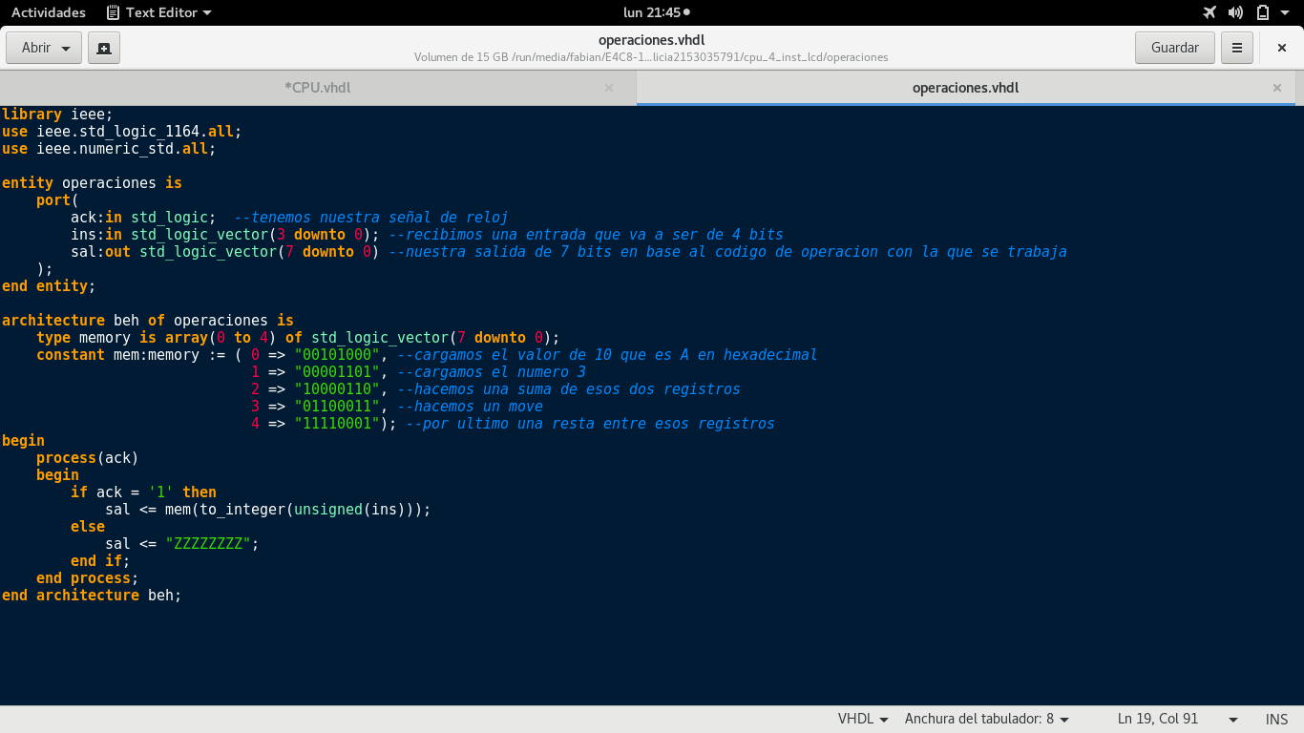
Observamos lo que la simulacion que se da con el gtkwave
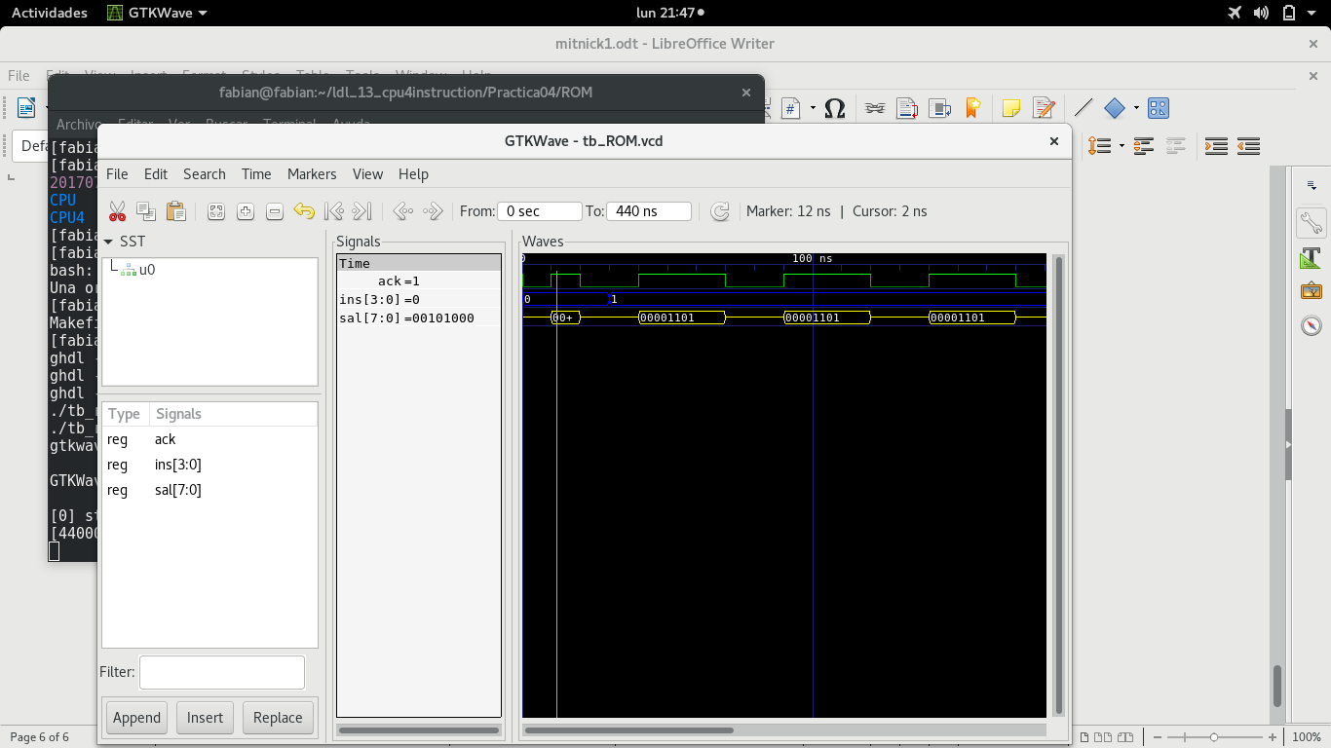

LCD
En este circuito es la clave para que podamos ver las instrucciones que se van a mostrar el lcd que es move,add,sub y load en base a este diagrama que nos basamos de este codigo ensamblador que se muestra abajo. Para la realizacion del lcd nos basamos en el manual de HITACHI para poder realizarlo en como van los comandos para que se vea reflejando un numero o letra.

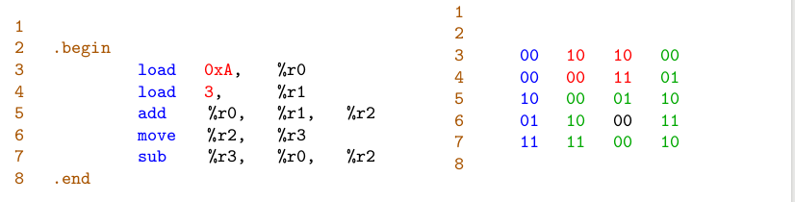
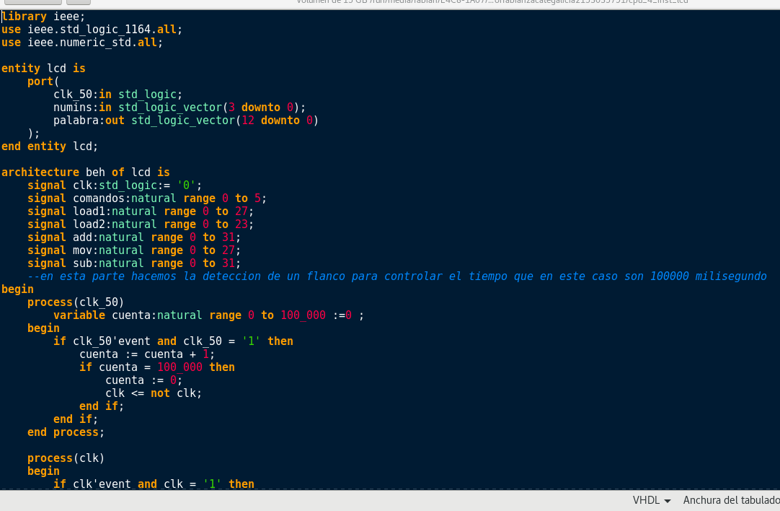
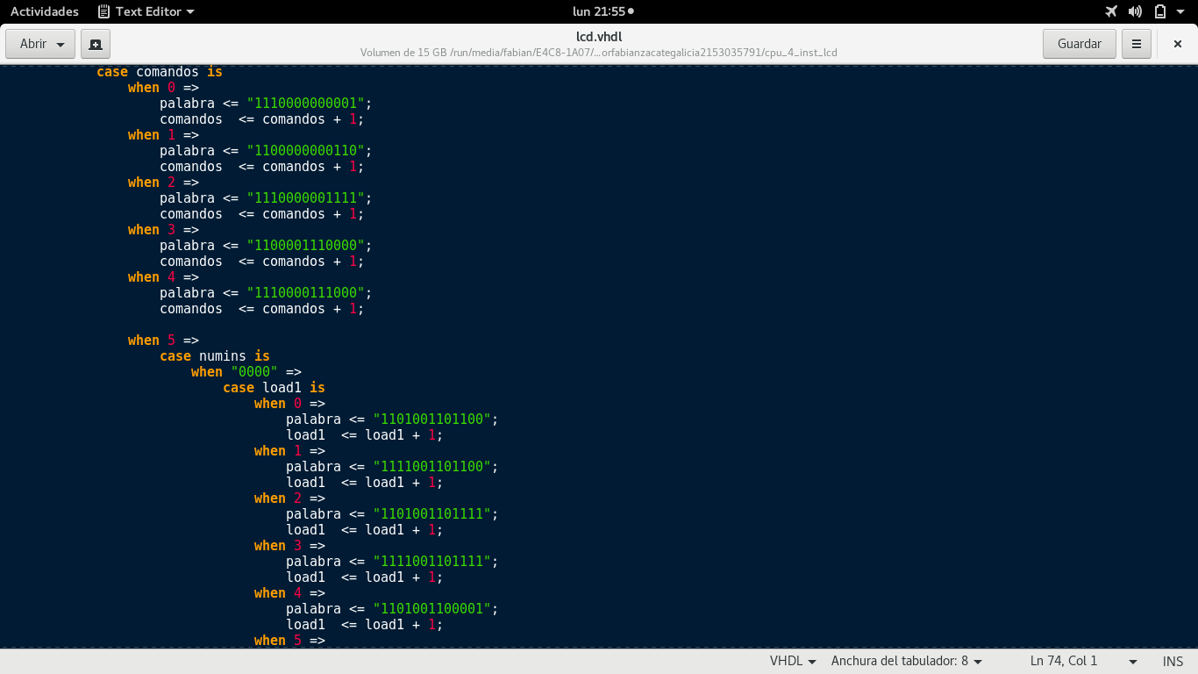

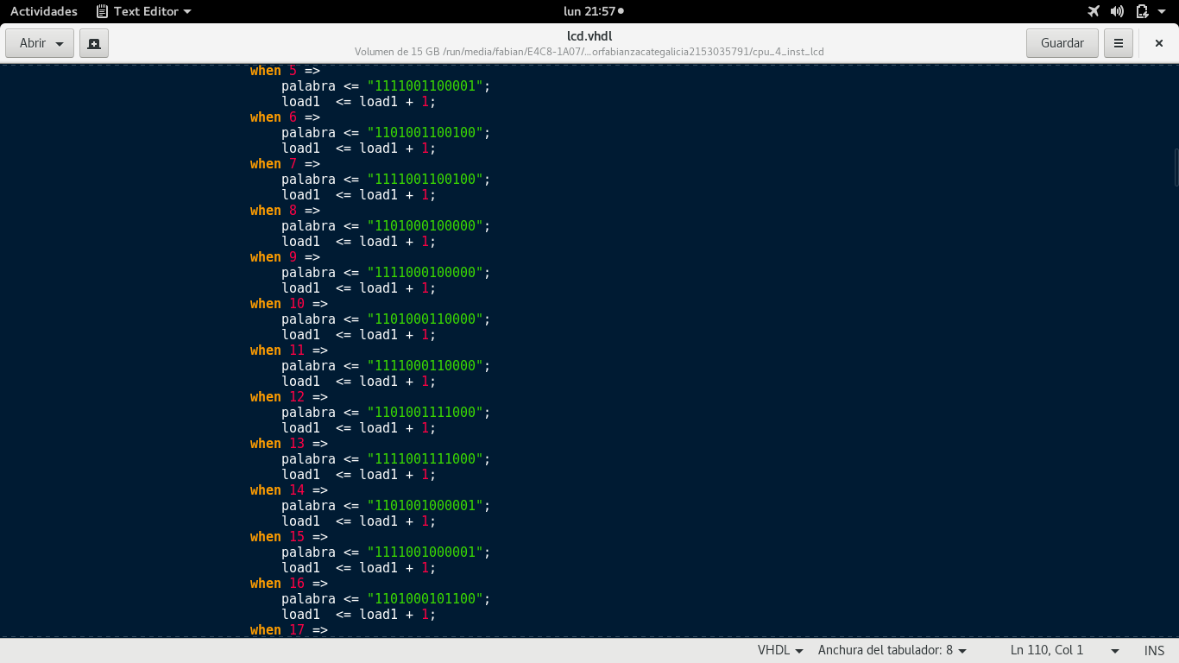

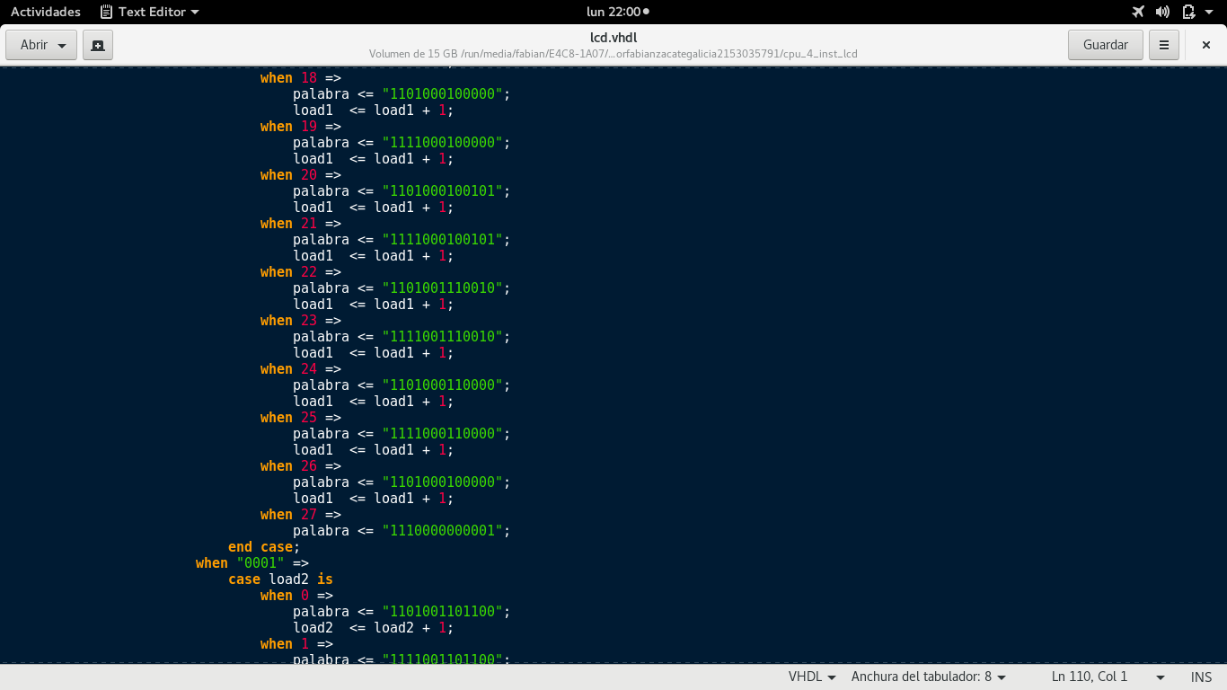

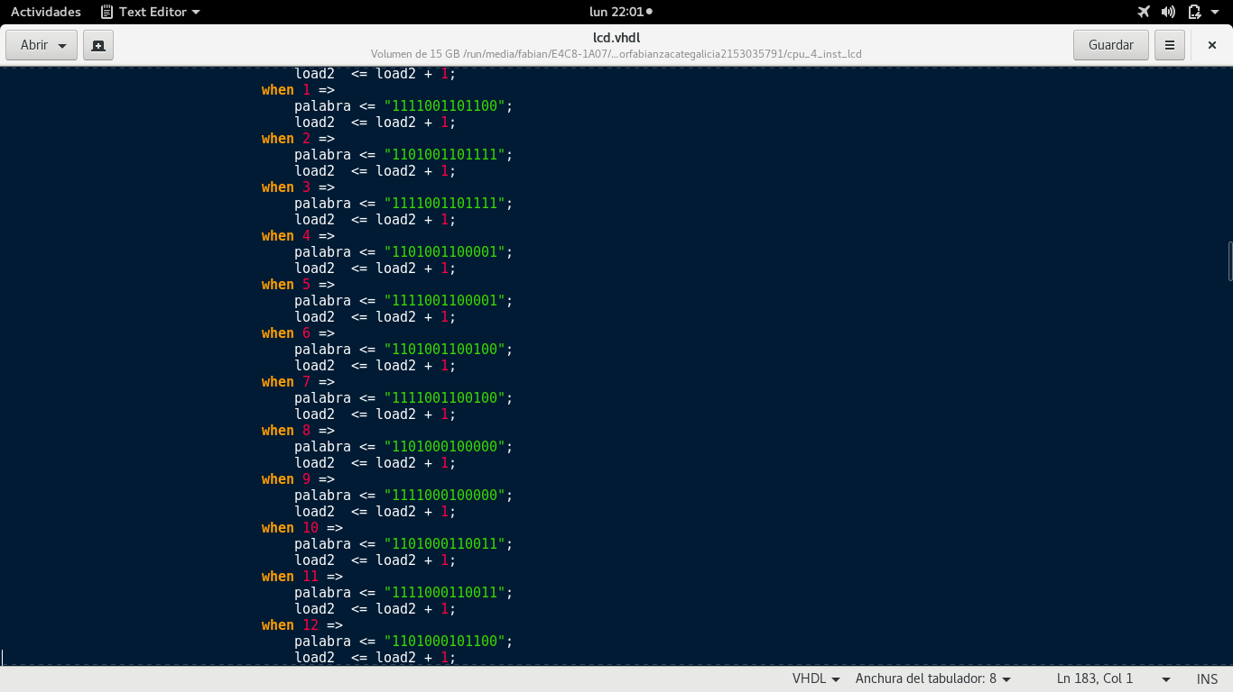

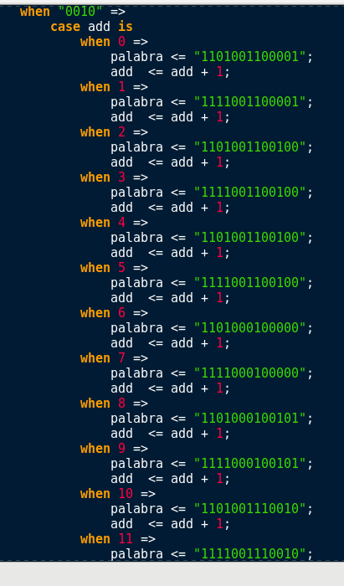

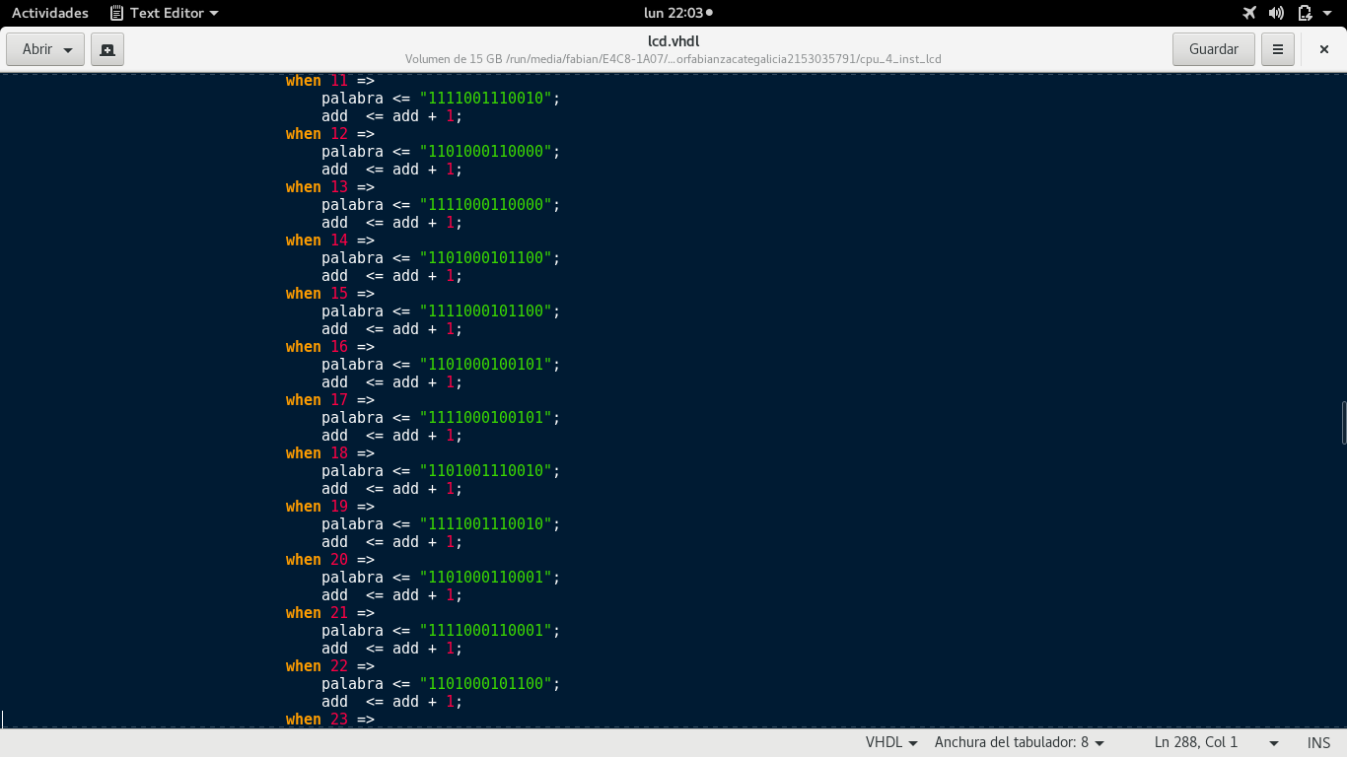

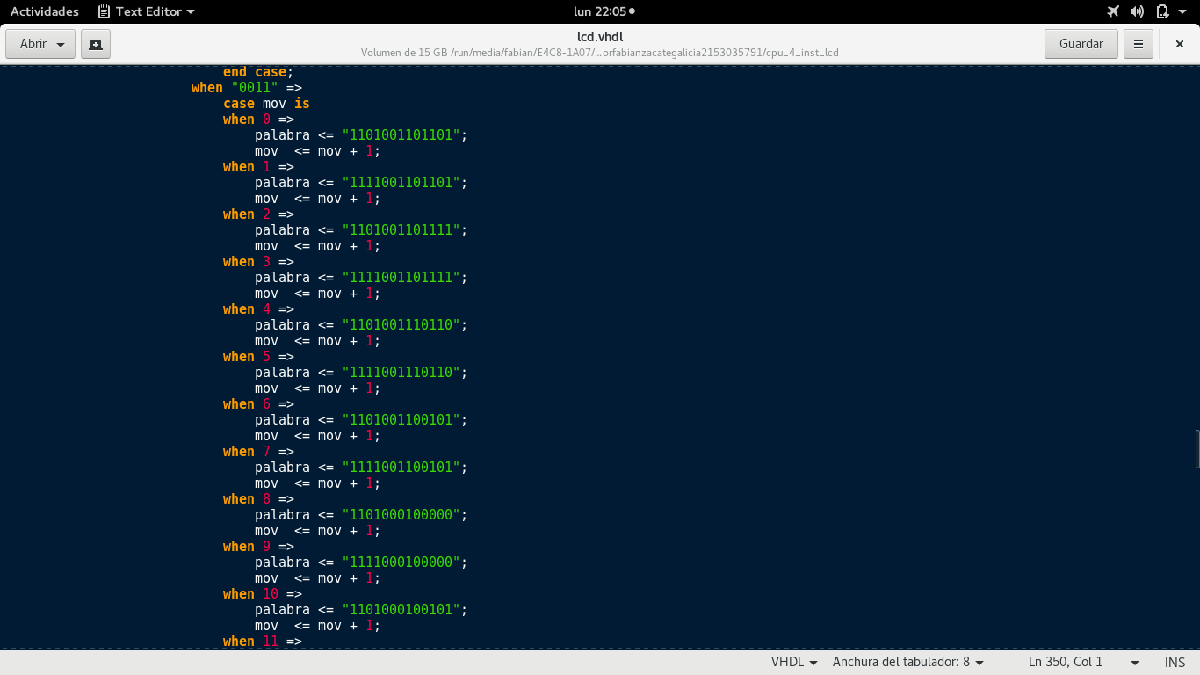

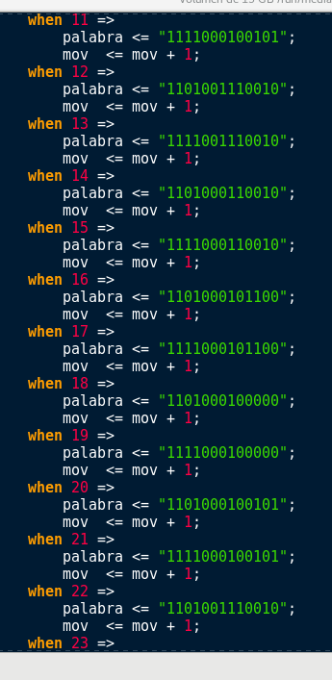

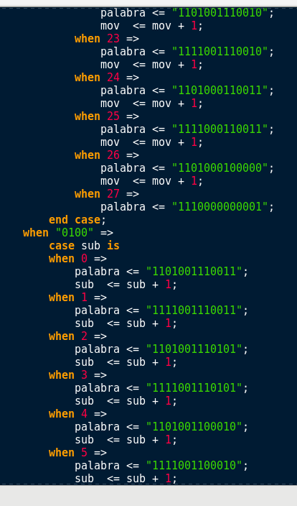

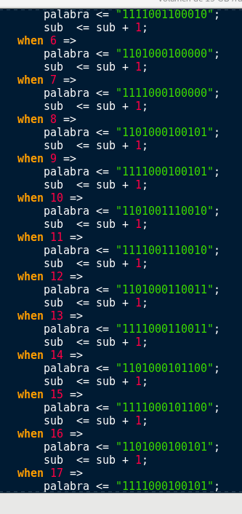

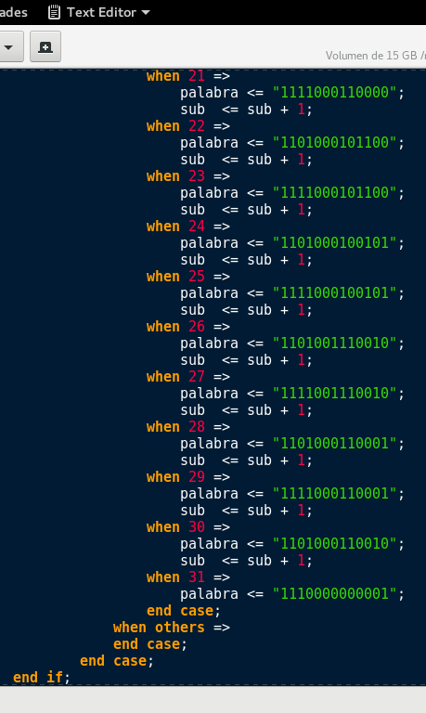

Observamos la simulacion con el gtkwave.
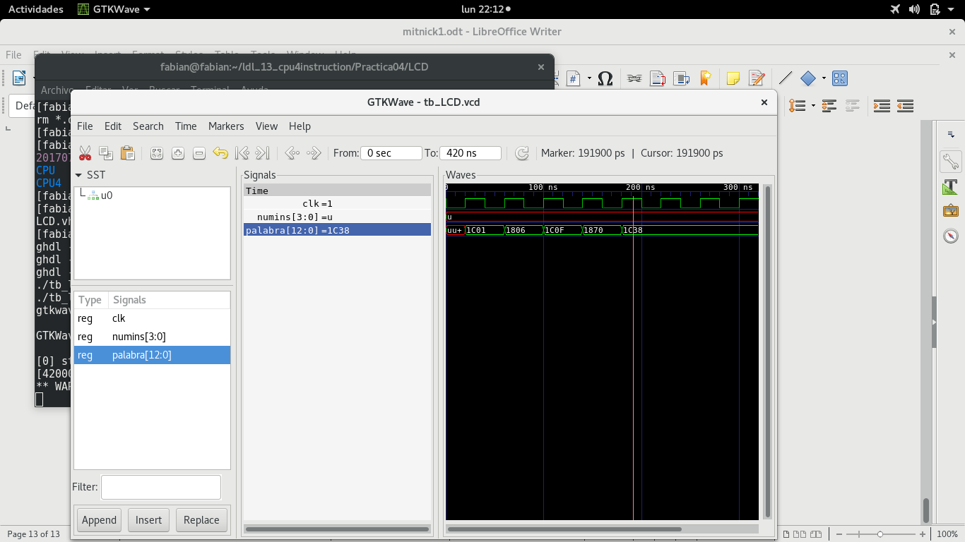

CPU4

por ultimo lo que debemos realizar es ya la implementacion final ya que va dirigido hacia la tarjeta con los dysplay de 7 segmentos ya no mas seria pegar las piezas que hicimos y eso seria todo.

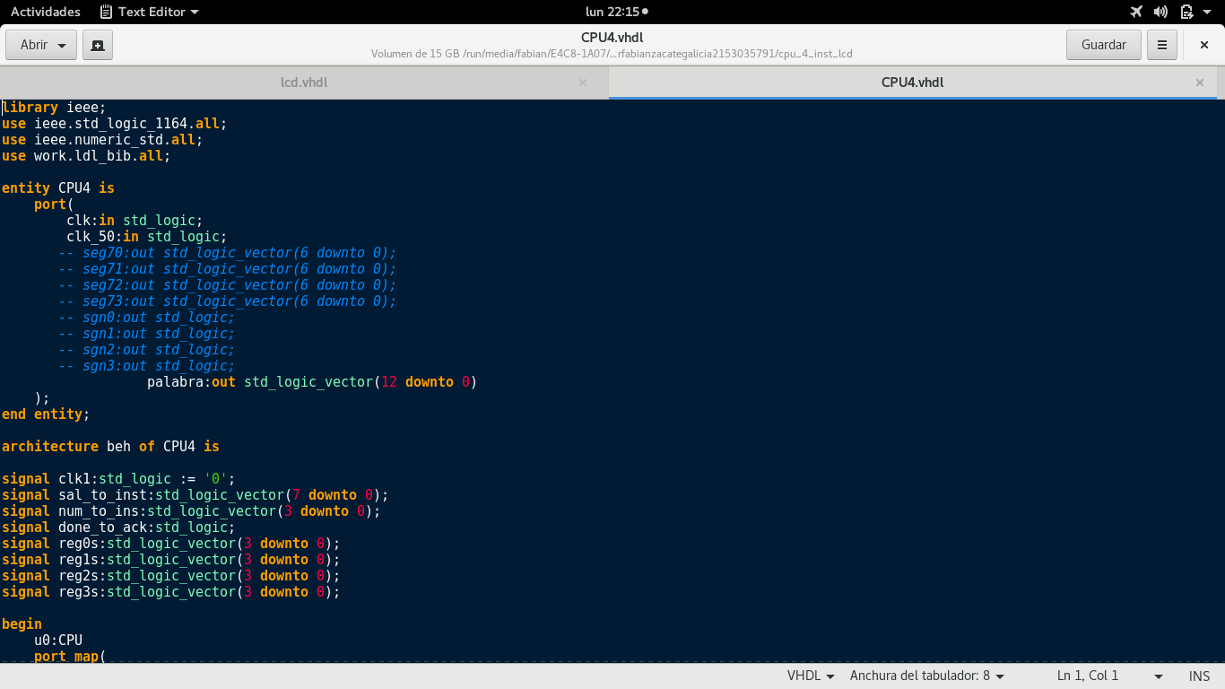

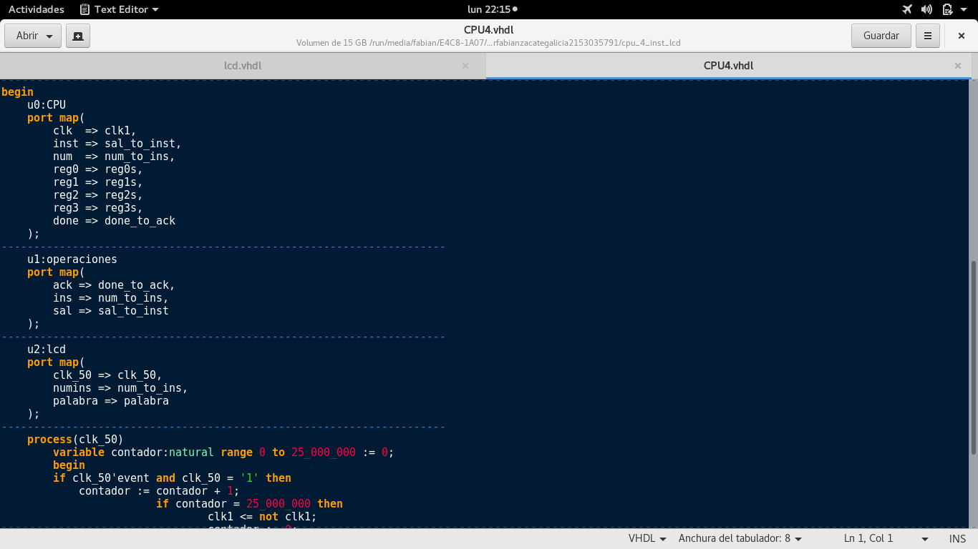

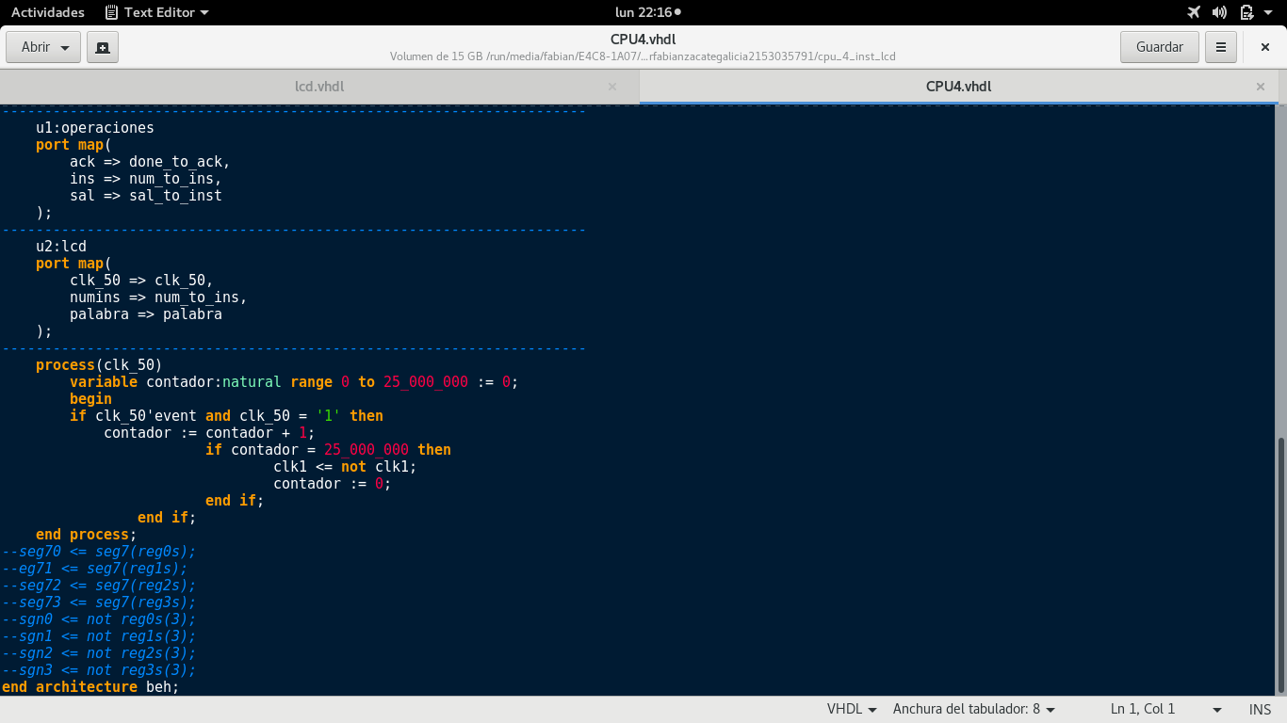

Bueno el unico problema que se me presento fue que no se muestran los datos en los dysplay de 7 segmentos fue la unica cosa que no me realiza y bueno eso seria todo gracias

